**Cap monde en Somme**

**Quand les collégiens s’ouvrent au monde et mettent le cap sur d’autres cultures…**

**DOSSIER DE PRÉSENTATION**

Le Département de la Somme conçoit l’accès à l’interculturalité comme un levier d’émancipation et d’ouverture sur le monde.

Cap monde en Somme propose des ateliers de découverte d’autres cultures du monde. L’objectif est de lutter contre les discriminations de toutes natures en favorisant la rencontre avec d’autres cultures, d’aider les jeunes à s’enrichir de la diversité et à communiquer pour construire ensemble.

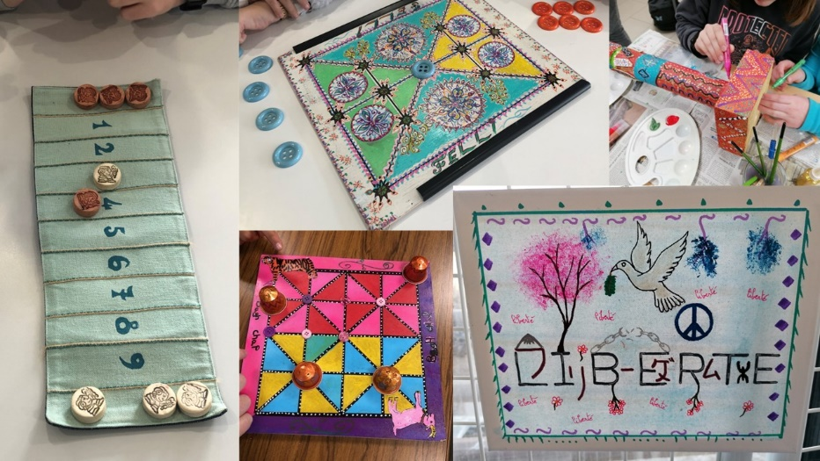

Ce dispositif est ouvert aux collèges publics et privés de la Somme (de la 6ème à la 3ème), ainsi qu’aux Maisons Familiales et Rurales et aux lycées professionnels de l’enseignement technique ou agricole, pour leurs élèves de 4ème, 3ème et 3ème prépa-métiers.

Un atelier s’adresse à une classe entière (30 élèves maximum). Il doit être appréhendé comme un outil d’accompagnement à l’enseignement. Conçu de façon ludique, il ne prend tout son sens et toute sa portée que s’il s’inscrit dans le programme scolaire et le projet de l’équipe éducative.

En 2024/2025, les ateliers seront animés par le Centre social et interculturel ALCO.

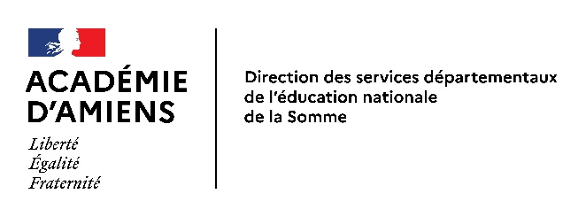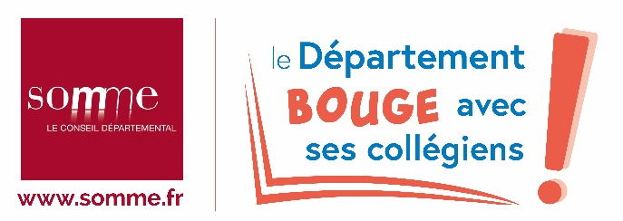

|  |
| --- |
| **Présentation du Centre social et interculturel ALCO** |

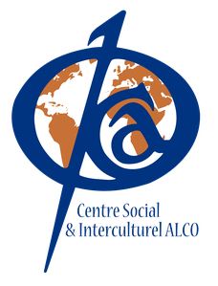Initialement créée pour réaliser des actions d’enseignement en langue d’origine à l’intention des enfants de leurs communautés, dans la perspective d’un retour au pays, l’association évolue progressivement vers un projet interculturel pour faciliter l’intégration en France de familles immigrées.

La principale activité de l’association consiste à mettre en place des animations et des ateliers interculturels dans les établissements scolaires, les maisons de quartiers, les associations, les accueils collectifs de mineurs...

Le Centre social et interculturel ALCO mène également d’autres activités, telles la médiation interculturelle et des actions à caractère social pour les habitants du quartier nord d’Amiens, où elle est implantée.

|  |
| --- |
| **Les ateliers interculturels et d’ouverture au monde** |

Les ateliers interculturels reposent sur des projets pédagogiques préparés par les animateurs du centre social, en concertation avec l’équipe éducative (enseignants, conseillers d’éducation, documentalistes…) et dans le respect du projet pédagogique de l’établissement.

Ils s’appuient sur trois thématiques géographiques et culturelles, abordées de façon systématique mais modulable selon les caractéristiques de la classe : le Portugal, le Maghreb et l’Afrique subsaharienne.

Un atelier interculturel et d’ouverture au monde s’effectue sur une durée de 10h pour une classe, réparties en 5 interventions de 2h. Il comprend ;

* un tronc commun de 4h (échanges autour de la projection d’un montage photographique, découverte et initiation à la calligraphie) ;
* une phase de pratique et de production de 6h, dans l’une des deux activités supports proposées :
* atelier 1 : calligraphie et graphisme (réalisation d’une œuvre calligraphiée collective, azulejos, panneaux japonais...) ;
* atelier 2 : Jeux d’ici, Jeux d’ailleurs (découverte et fabrication de jeux du monde).

La calligraphie et le graphisme peuvent venir en soutien de disciplines telles que l’histoire, la géographie, les langues.

L’activité « Jeux d’ici, Jeux d’ailleurs » s’inscrit davantage en accompagnement de l’enseignement des mathématiques et de la géométrie et de la géographie.

Au-delà de l’activité support choisie, ces ateliers, notamment dans leur phase de mise en pratique, s’associent pleinement aux arts plastiques.

A l’initiative de l’établissement et sous réserve des disponibilités du fablab de l’ALCO, les élèves pourront faire appel aux machines à commandes numériques pour modéliser des lettres calligraphiées, réaliser des éléments décoratifs à installer dans le collège ou fabriquer des éléments de jeux.

|  |
| --- |
| **Sélection des candidatures** |

**Critères de recevabilité**

**Public ciblé**

Cap monde en Somme s'adresse à des classes entières de 6ème, 5ème, 4ème ou 3ème des collèges publics ou privés de la Somme, ainsi qu’aux élèves de 4ème, 3ème et 3ème prépa-métiers de l’enseignement professionnel technique ou agricole (lycées professionnels, MFR).

**Période de réalisation de l'atelier**

Le projet doit se dérouler sur le temps scolaire, durant l’année scolaire 2024/2025.

**Renouvellement des projets**

Un projet ne peut pas être présenté à l’identique plus de 2 fois consécutivement.

**Critères de sélection des candidatures**

Les candidatures sont sélectionnées par un comité technique composé de représentants du Département, de l’Éducation nationale et du Centre social et interculturel ALCO. Le comité technique retiendra les établissements dont le projet présenté :

* est en lien avec les programmes scolaires ;
* favorise l’interdisciplinarité ;
* s’inscrit en articulation avec un projet plus global pour la classe, mené par un ou plusieurs enseignants ;
* exprime la motivation et les attentes au regard de l’atelier.

Il veille également à ce que les conditions d’accueil d’un atelier soient prévues, notamment :

* la préparation concertée, en amont du projet, entre l’association partenaire et les enseignants associés au projet, pour en déterminer les objectifs, les modalités de mise en œuvre et d’évaluation ;
* l’implication de l’équipe pédagogique lors des interventions de l’association partenaire.

Si le nombre de candidatures déposées et ayant obtenu un avis favorable dépasse les capacités d’intervention du Centre social et interculturel ALCO, le comité technique favorisera les projets selon les critères suivants, par ordre de priorité :

1. les établissements n’ayant pas bénéficié d’un atelier Cap monde en Somme l’année scolaire précédente ;
2. les projets destinés aux élèves des classes SEGPA et/ou relevant du dispositif ULIS ;
3. les établissements situés dans une commune de moins de 4 500 habitants ;
4. les établissements relevant de l’éducation prioritaire (REP, REP+) et ceux situés dans un territoire éducatif rural ;
5. l’ordre chronologique d’arrivée des dossiers de candidatures.

Sauf si des places restaient disponibles, une seule candidature par établissement à Cap monde pourra être retenue.

|  |
| --- |
| **Marche à suivre pour prendre le cap** |

**Modalités de candidature**

Le dossier de candidature est à envoyer, dûment complété et signé, **pour le 27 septembre 2024 au plus tard** et par voie électronique, à l’adresse suivante : [pparsis](mailto:pparsis)[@somme.fr](mailto:p.parsis@somme.fr), **copie à la Direction des services départementaux de l’Éducation nationale et au Centre social et interculturel ALCO** (voir coordonnées dans le chapitre « ressources » ci-après).

Un accusé de réception sera adressé à l’établissement porteur du projet. Le Département s’efforcera d’informer le collège des suites données à la demande dans le mois suivant la date limite de dépôt de dossier.

Toute communication sera envoyée par courriel au porteur du projet. Il est donc primordial que les adresses courriels soient correctement orthographiées et consultées régulièrement. Les transferts de documents (dossiers, bilans...) se font également par voie électronique, sous format dématérialisé.

Lorsque les imprimés comportent une signature, ils doivent être envoyés accompagnés de *« la page de signature »* scannée*.*

**Suivi et évaluation du projet**

Dans les deux semaines suivant la fin de l’atelier, l’établissement devra transmettre au Département un bilan qualitatif du projet mis en œuvre.

Un document-type sera mis à la disposition des établissements retenus.

|  |
| --- |
| **Personnes ressources** |

**Conseil départemental de la Somme**

Pascale Parsis, chargée de mission développement éducatif

pparsis@somme.fr - 03 22 71 97 28

Stéphanie Mention, chargée de gestion administrative et financière

smention@somme.fr - 03 22 71 81 36

**Direction des services départementaux de l’Éducation nationale**

Juliette Goret-Drouhin, coordinatrice aux actions culturelles

[action-culturelle80@ac-amiens.fr](mailto:action-culturelle80@ac-amiens.fr) - 03 22 71 25 58

**Centre social et interculturel ALCO**

Maria-Isabel Dos Santos, coordinatrice pédagogique

[interculturel@centre-alco.org](mailto:interculturel@centre-alco.org) - 03 22 69 65 00